Presseinformation – VELUX Commercial Objekt Fængslet
Vom Gefängnis zum lichtdurchfluteten Veranstaltungsraum
Verbindung von historischem Bestand mit moderner Architektur durch Velux Modular Skylights
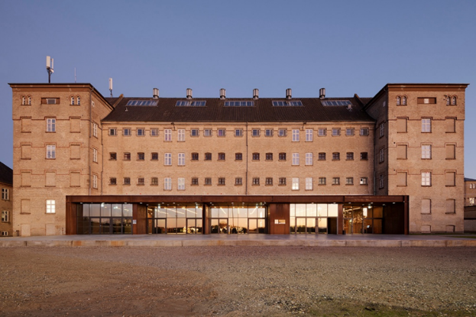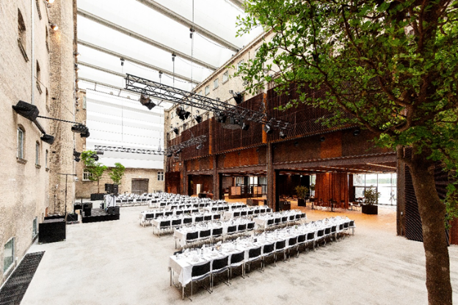
Hüllhorst/Horsens, August 2026. Welches Potenzial die Renovierung alter Gebäude bietet, zeigt das Beispiel des ehemaligen Staatsgefängnisses Fængslet im dänischen Horsens. Die Architekten von Cubo Arkitekter sanierten die ehemalige Haftanstalt umfassend und verwandelten sie in einen außergewöhnlichen Veranstaltungsort. Das Gebäude beherbergt heute u.a. Hotel, Konzertsaal, Museum und vielseitig nutzbare Eventflächen. Die entstandene Westhalle zeigt, wie moderne Funktionalität unter Erhalt der historischen Substanz gewonnen werden konnte. Ein zentrales Element ist das Glasdach über dem Innenhof mit insgesamt 105 Modular Skylights von Velux Commercial, das heute Tageslicht und ein Gefühl von Offenheit in das Herz des ehemaligen Gefängnisses bringt.
Die Vision der Architekten von Cubo Arkitekter war es, die Geschichte des 1853 erbauten Gebäudes nicht zu überdecken, sondern bewusst zu betonen. Mit einem klaren, reduzierten Designansatz strebten sie eine schlichte und spartanische Ästhetik an, die der ursprünglichen Nutzung gerecht wird. Gleichzeitig galt es, die komplexe, kleinteilige Gebäudestruktur in einen offenen, multifunktionalen Raum für Veranstaltungen zu verwandeln. Dafür brachen sie das restriktive Layout des Gebäudes auf. Zwei bestehende Stockwerke wurden im Westflügel entfernt, um mit diesem Einschnitt in das Gebäude den großen Gefängnishof mit einem angrenzenden offenen Platz zu verbinden. Im dadurch entstandenen neuen Raum, der heutigen Westhalle, verschmilzt durch die gleichzeitige Öffnung des Baukörpers nach oben das Innere mit dem Äußeren.

Innenraum mit Open Air Atmosphäre
Trotz der für die ganzjährige, wetterunabhängige Nutzung der Westhalle notwendigen Überdachung war es beim Entwurf ein zentraler Wunsch, das ursprüngliche Gefühl des Außenbereichs im Innenhof zu bewahren. Dies wurde durch eine Sheddach-Lösung mit zahlreichen Oberlichtmodulen erreicht, die den Raum mit Tageslicht durchfluten und ein Gefühl der Offenheit schaffen und so das ursprüngliche Design des Gefängnisses mit robusten Stahltoren, alten Ziegelsteinen und kleinen, dunklen Zellen um einen attraktiven Aspekt bereichern.
Zum Einsatz kamen 105 Modular Skylights in Größen von 67,5 x 260 cm bis zu 94 x 280 cm in der Ausführung als Sheddach-Lichtbänder. Die großflächige Verglasung des Daches sorgt nicht nur für reichlich Tageslicht, sondern bewahrt auch das Gefühl, sich im Freien zu befinden, was ein entscheidender Aspekt der Designaufgabe war. Mit dieser Installation symbolisiert das Westsaal-Projekt Offenheit, Licht und letztlich Freiheit und kreiert damit einen spannenden Kontrast zur ursprünglichen Nutzung. Dabei sorgt das klare, moderne Design der Modular Skylights dafür, dass die historische Architektur nur ergänzt wird und so ein harmonisches Zusammenspiel von Alt und Neu bei der Transformation zur neuen Westhalle entsteht. Durch die Ausführung als Sheddach mit Nordausrichtung der Modular Skylights gelangt nur das Nordlicht herein. Die aus dem Süden auf das Gebäude fallenden energiereichen Sonnenstrahlen treffen nicht direkt auf die Scheiben und heizen den Raum deshalb im Sommer auch nicht auf. Die einfache Installation der vorgefertigten Module erwies sich als großer Vorteil, da das Dach so schnell geschlossen wurde und zudem Eingriffe in die historische Bausubstanz minimiert werden konnten.

Tageslichtlösung mit Mehrwert
Die eingesetzten Modular Skylights bieten nicht nur großzügigen Tageslichteintrag, sondern erfüllen auch funktionale Anforderungen: Integrierte RWA-Module sorgen für Sicherheit im Brandfall, während Sonnenschutzlösungen wie Rollos den Licht- und Wärmeeintrag regulieren – ideal für die flexible Nutzung der Westhalle als Veranstaltungsort.

Ein Projekt mit Signalwirkung
Die Westhalle zeigt eindrucksvoll, wie historische Gebäude mit modernen Tageslichtlösungen neu gedacht werden können. Durch die enge Zusammenarbeit von Architekturbüro, Planern, Bauunternehmen und Tageslichtspezialisten entstand ein Raum, der Geschichte bewahrt und gleichzeitig neue Nutzungsmöglichkeiten eröffnet. Die Modular Skylights sind dabei nicht nur funktionales Element, sondern prägendes architektonisches Detail – ein starkes Beispiel für gelungene Transformation im Bestand.

Bautafel
Gebäude | Veranstaltungsort Faengslet
Standort | Horsens, Dänemark
Projekttyp | Sanierung / Revitalisierung
Baujahr | 2021
Architekten | Cubo Arkitekter
Dachkonstruktion | IJS-Ingeniørfirmaet Jørgen Søgaard
VELUX Commercial Produkte | Modular Skylights in der Ausführung als Sheddach-Lichtband 25° – 90°  Anzahl der Module:105  - Festverglaste Module  - 60 x Größe 67,5 x 280 cm  - 4 x Größe 90 x 280 cm  - 16 x Größe 94 x 280 cm  - 15 x Größe 67,5 x 260 cm  - 1 x Größe 90 x 260 cm  - 1 x Größe 94 x 260 cm  - Rauch- und Wärmeabzugsmodule  - 4 x Größe 67,5 x 280 cm  - 4 x Größe 67,5 x 260 cm  - 85 Rollos zur Licht- und Wärmeregulierung
Bildunterschriften:
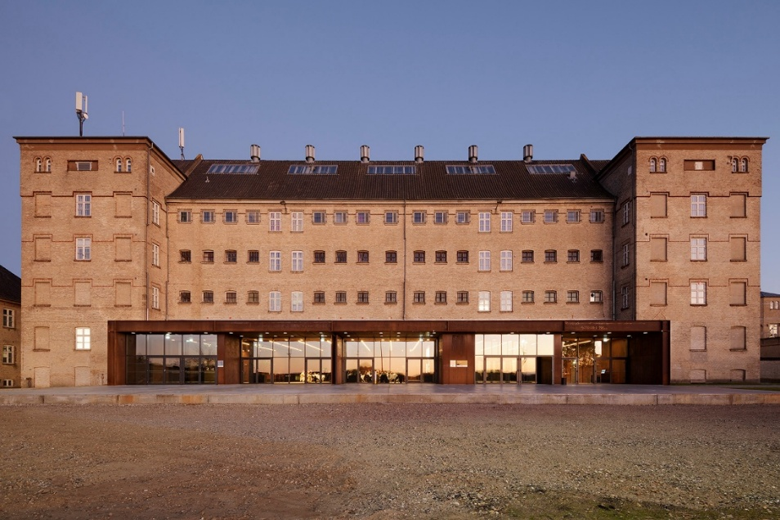
[Foto: velux_faengslet_9213823_DSC_1743_16x10]
Die Architekten von Cubo Arkitekter sanierten das historische Ziegelgebäude des ehemaligen dänischen Staatsgefängnisses umfassend und verwandelten sie in einen außergewöhnlichen Veranstaltungsort.
Foto: Velux Commercial
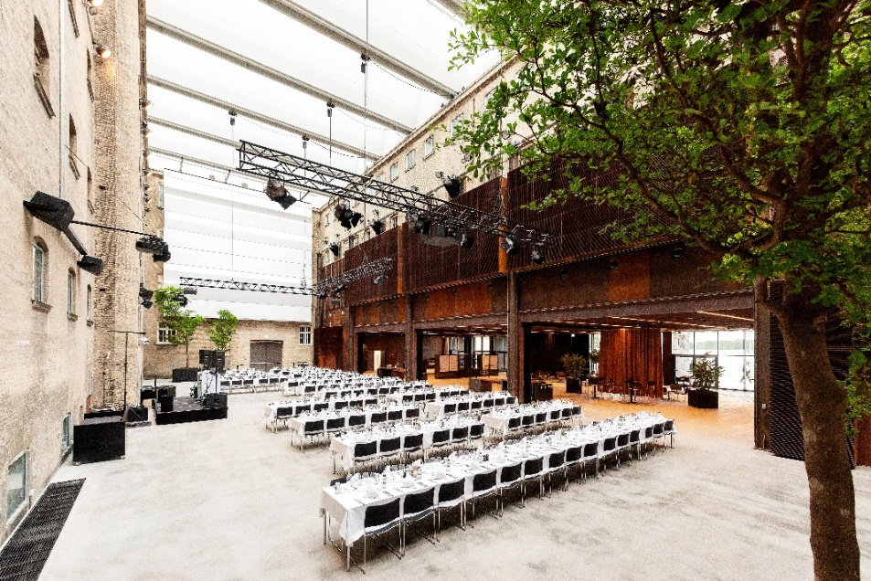
[Foto: velux_faengslet_9213827__DSC2868]
Das Glasdach mit Velux Modular Skylights verwandelt den ehemaligen Innenhof in einen lichtdurchfluteten Veranstaltungsraum.
Foto: Velux Commercial
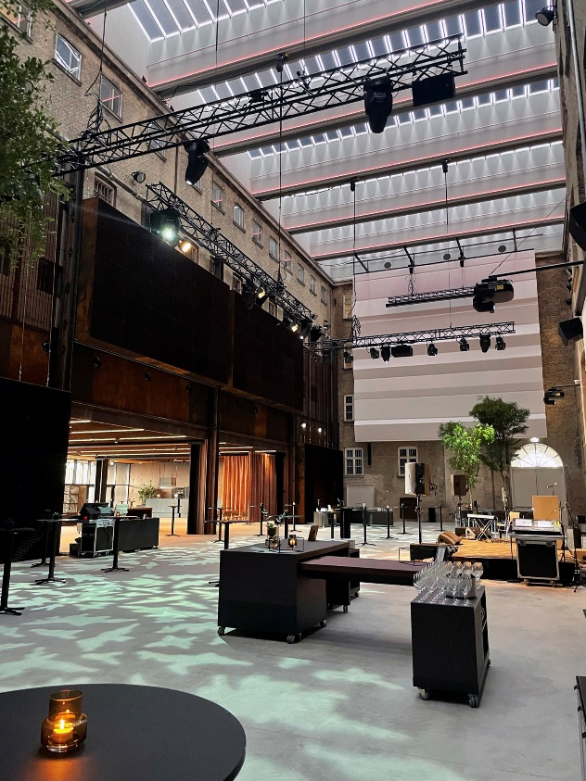
[Foto: velux_faengslet_9213835_Vestsalen_3]
Das Glasdach vermittelt ein Gefühl von Offenheit und schützt gleichzeitig vor Witterungseinflüssen, so dass Veranstaltungen zu jeder Jahreszeit wetterunabhängig möglich sind.
Foto: Velux Commercial
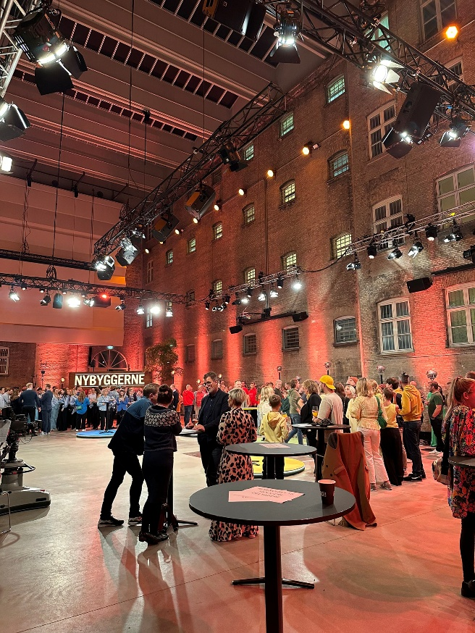
[Foto: velux_faengslet_9213828_Nybyggerne]
Harmonische Verbindung von Alt und Neu in der Westhalle: Während die erhaltenen Ziegelmauern und vergitterte Fenster an die Vergangenheit als Gefängnis erinnern, setzt das Glasdach mit Velux Modular Skylights moderne, architektonische Akzente.
Foto: Velux Commercial
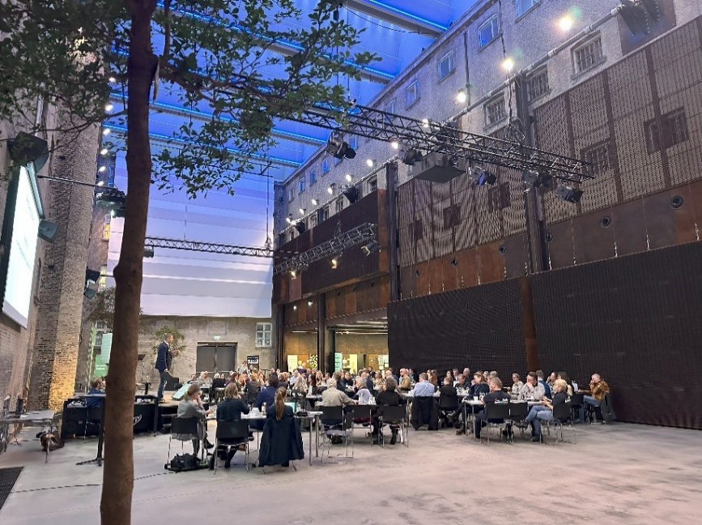
[Foto: velux_faengslet_9213831_Vestsalen - 8]
Dank der großflächigen Verglasung verschwimmen die Grenzen von Innen und Außen.
Foto: Velux Commercial
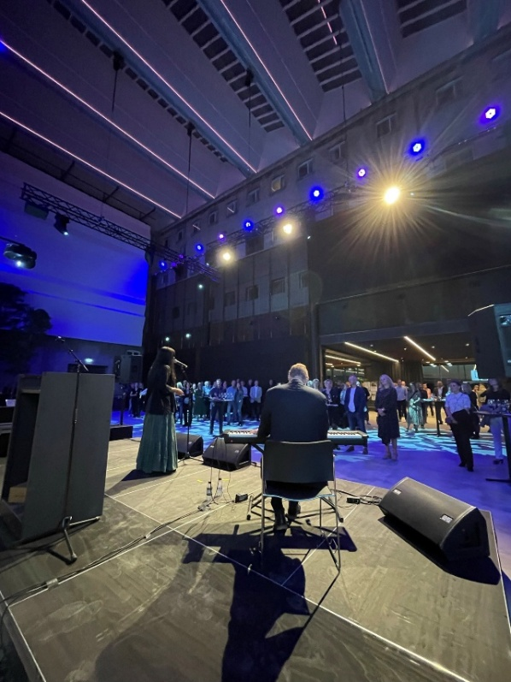
[Foto: velux_faengslet_9213833_Vestsalen_1]
Die zahlreichen Velux Modular Skylights sorgen für Open Air Atmosphäre bei Veranstaltungen in der Westhalle.
Foto: Velux Commercial
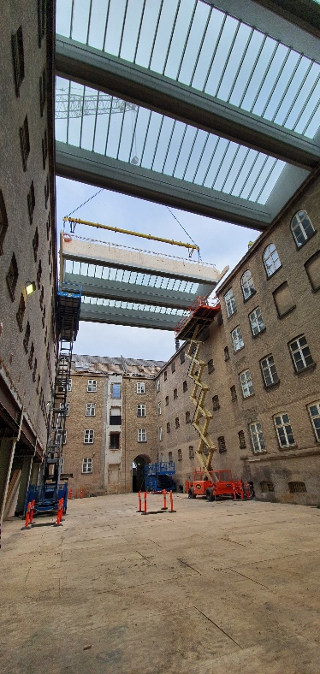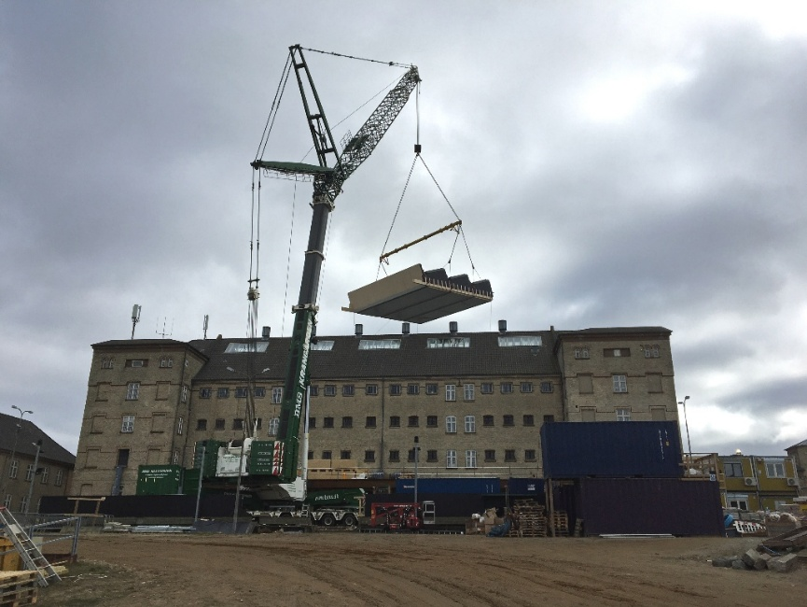
[Foto: velux_faengslet_bauphase_9213820 & velux_faengslet_9213825_IMG_0656]
Die einfache Installation der vorgefertigten Modular Skylights erwies sich als großer Vorteil, da das Dach so schnell geschlossen wurde und zudem Eingriffe in die historische Bausubstanz minimiert werden konnten.
Foto: Velux Commercial

Über VELUX Commercial
VELUX Commercial bietet Baufachleuten Unterstützung bei der Realisierung von Tageslicht- und Lüftungslösungen: von der Planung über die Lieferung bis hin zur Wartung. Das Produktprogramm reicht von hochwertigen, maßgefertigten Verglasungslösungen für prestigeträchtige architektonische Gebäude bis hin zu Kuppeln und Lichtbändern für industrielle Gebäude wie Lagerhallen und Produktionsstätten. Mit dem breit gefächerten Produktprogramm und der Expertise in den Bereichen Tageslicht, Komfortlüftung und Rauchabzug sowie der Übernahme von Service- und Wartungsleistungen bietet das Unternehmen seinen Kunden Unterstützung während des gesamten Bauprozesses.
1.100 Menschen arbeiten in 15 Ländern in den Bereichen Beschaffung, Herstellung, Vertrieb und globaler Support. VELUX Commercial ist ein Geschäftsbereich der VELUX Gruppe, der 2019 gegründet wurde und die früheren Organisationen JET, Vitral und VELUX Modular Skylights umfasst.
Mehr Informationen über VELUX Commercial unter: www.veluxcommercial.de

Über die VELUX Gruppe
Seit über 80 Jahren schafft die VELUX Gruppe durch die maximale Nutzung von Tageslicht und frischer Luft durch das Dach ein besseres Lebensumfeld für Menschen in der ganzen Welt. Das Produktprogramm umfasst Dachfenster und Oberlicht-Module, dekorative Sonnenschutzprodukte sowie Rollläden, Anschlussprodukte und intelligente Produkte für die Haussteuerung. Diese Produkte sorgen für ein gesundes und nachhaltiges Raumklima beim Arbeiten und Lernen sowie beim Spielen und in der Freizeit. Die VELUX Gruppe ist mit Fertigungs- und Vertriebsstätten in über 36 Ländern und ca. 11.000 Mitarbeitern weltweit tätig. Sie gehört zur VKR Holding A/S, einer Aktiengesellschaft nach dänischem Recht im Alleineigentum von gemeinnützigen Stiftungen (VELUX STIFTUNGEN) und der Familie des Unternehmensgründers. 2022 erwirtschaftete die VELUX Gruppe einen Gesamtumsatz von 2,99 Mrd. EUR, die VKR Holding erzielte einen Gesamtumsatz von 4,29 Mrd. EUR und die VELUX STIFTUNGEN spendeten 181 Mio. EUR für wohltätige Zwecke.
Weitere Informationen finden Sie im Internet unter www.velux.com.

Kontakt Presse:
VELUX Commercial  Marketing Managerin D/A  Stephanie Wiebe  Weidehorst 28  32609 Hüllhorst  Mail: stephanie.wiebe@velux.com | FAKTOR 3 AG  VELUX Presseagentur  Oliver Williges  Kattunbleiche 35  22041 Hamburg  Tel.: +49 (040) 67 94 46-109  Mail: velux@faktor3.de

